Te informamos que el día lunes se presentará baja presión de agua en la Zona Centro debido a los trabajos de reparación que se están realizando en la calle Quezada.
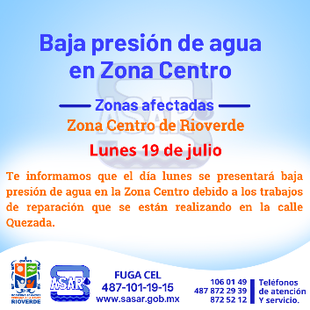
Conclusión de trabajos de reparación de fuga en calle Quezada.
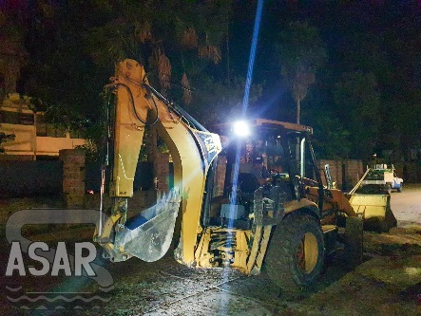
Te recordamos que puedes pagar en distintos establecimientos, por internet, en el cajero o domiciliando el recibo a tu tarjeta.

Te informamos que el día de hoy lunes tome sus precauciones al transitar en vehículo por la calle Morelos entre Flor de Azahar y Manuel José Othon debido a una construcción de descarga.


Se reporta esta noche Fuga en los canales de Riego en calle Doctor Islas esquina con Bravo.
